97年5月份鳥擊防制活動狀況通告
- 鳥擊事件鑑識報告：
編號：97012（4月7日發生在新竹機場的羽毛檢體。）
1. 鑑識結果：金斑鴴American Golden Plover。
隨鳥擊事件報告表檢附的檢體，經羽絨及DNA比對後，確認為金斑鴴。
2. 分析研判：
金斑鴴長24公分，為普遍的冬候鳥，可是到夏季時仍有不少滯留台灣，所以感覺上終年可見。由於夏羽時胸、腹為黑色故又稱黑胸鴴。通常小群或單獨出現在海岸附近的沙洲、水田、沼澤及草原。金斑鴴在來台前已換成冬羽，次年春天北返前則大部分已開始換成夏羽，5月份應是北返的尾聲。
編號：97013（4月16日14：29時發生在嘉義機場的羽毛檢體。）
1. 鑑識結果：小雨燕House Swift。
隨鳥擊事件報告表檢附的鳥羽，經羽絨比對後，確認為小雨燕。
2. 分析研判：
小雨燕長14公分，通常出現於低海拔的上空，偶而出現於中、高海拔，喜歡成群活動，會在空中迴旋俯衝，張開如網帶状的鳥喙覓食，尤其是在下雨前後，因昆蟲數量增多而更加活躍。經年在台灣的郊外地區抬頭可見。小雨燕因體型較小，在空中遭遇飛機常會順著氣流吸入發動機，前年鳥擊事件鑑識排行第二（第一名為雲雀），去年鳥擊事件鑑識排行晉升第一，屬常見鳥擊之鳥種。今年因天氣異常，雨燕科、燕科均較晚光臨寶島台灣。
編號：97014（5月1日09：00時發生在花蓮機場的羽毛檢體。）
1. 鑑識結果：家燕Barn Swallow。
隨鳥擊事件報告表檢附的檢體，經羽絨比對後，確認為家燕。
2. 分析研判：
家燕長17公分，背面黑色而有藍色光澤，額、喉紅褐色，尾羽分叉甚深，上胸有黑色橫帶，胸以下白色或黃白色，尾羽下面有半月型白斑。通常出現於平地至低海拔之空中或電線上。在台灣春、秋兩季大量出現，少部分為留鳥。燕科在空中飛翔時，會在一定範圍內來回穿梭，鳥擊事件發生率較高。今年因天氣異於往常，家燕到來的時間較以往為遲！
編號：97015（5月6日發生在桃園國際機場的羽毛檢體。）
1. 鑑識結果：家燕Barn Swallow。
隨鳥擊事件報告表檢附的檢體，經羽絨及飛羽比對後，確認為家燕。
2. 分析研判：
請參考編號：97014說明。
編號：97016（5月7日發生在桃園國際機場的羽毛檢體。）
1. 鑑識結果：小白鷺Little Egret。
隨鳥擊事件報告表檢附的照片，經比對後，確認為小白鷺。
2. 分析研判：
小白鷺為普遍留鳥，通常出現於平地至低海拔之溪流、水田、魚塭、沼澤、河口、沙洲地帶。主食魚蝦及兩棲爬蟲類。繁殖時常與黃頭鷺、夜鷺集體營巢於相思樹林、木麻黃林，形成龐大的鷺鷥營。鷺科鳥類對於聲響相當敏感，依據空軍對瓦斯爆鳴器效益評估，驅趕鷺科鳥類是有效的。
編號：97017（5月7日09：50時發生在岡山機場的羽毛檢體。）
1. 鑑識結果：家燕Barn Swallow。
隨鳥擊事件報告表檢附的鳥羽，經羽絨比對後，確認為家燕。
2. 分析研判：
請參考編號：97014說明。

- 鳥類的生態變化
由於全球氣候暖化，使得冰原面積逐漸減少，海平面有上升的趨勢，天氣產生異常現象；加上人類大規模的開發，使鳥類棲生地的範圍受到嚴重的威脅，相對的食物來源也面臨短缺的景況，例如國際紅皮書中的兩種保育類鳥類：黑嘴鷗、大杓鷸，位於台灣彰化海岸的棲地，預定為西濱快速道路的路線；台南市西濱公路魚塭冬季時停棲的雁鴨群，包括琵嘴鴨、尖尾鴨、赤頸鴨、小水鴨等，因魚塭的填土而何去何從，今年冬季時便可分曉；另外常見於桃園後厝港一帶的高蹺鴴也因西濱公路的開發而消失；常見於淡水港子坪的小辮鴴因新市鎮開發而消失。而多年前人類的濫捕濫殺，也使許多珍禽鳥類的生存愈形困難，最明顯的例證是恆春半島有些不肖人士運用鳥踏陷阱捕捉伯勞鳥及獵槍槍殺灰面鵟鷲。幸有賴保育團體奔走呼籲，遏止了這些不法的行為，縱使仍有少數不法之士，也都收斂許多甚至轉入地下。另一種變化是外來種鳥類入侵，危及原生種鳥類生態，據農委會特生中心調查發現，走私進口及不當放生，目前已知有75種外來鳥類侵入台灣，相較原生種154種，外來鳥種入侵比率逼近過半，相對排擠本土鳥類生存空間，最常見的是八哥，行車在高速公路上，中間及兩旁護欄經常可見八哥三三兩兩停佇而四處張望。當然，求生存是動物的本能，鳥類也不例外，原棲地受到破壞、干擾，自然會另覓合適的地點，例如雲林地區過境的小辮鴴，從往年幾十隻，增加到一、兩千隻，甚至有五千多隻齊飛的盛況；高雄地區發現鳳頭蒼鷹有都市化的現象；罕見的候鳥豆雁、白額雁、西伯利亞小天鵝在上個冬季現身宜蘭地區；丹頂鶴家族出現在淡水，引起驚艷。另外流浪鴿及鳩科鳥類喜愛停棲於建築物外的邊緣，在城市及機場都可常見。綜合上述，可知鳥類的生態因外在因素影響正產生變化，對環境的適應相對也會有些改變，鳥擊防制的工作人員對這些現象要有所了解，並思考對策，精進防制方法，才能收事半功倍之效！

- 機場內常見保育類鳥類-長、短耳鴞
機場為防制鳥擊事件發生，會在機場內豎立許多鳥網，用以阻隔鳥類進入航空器活動區域。相對的也會有許多鳥類因一時不察而誤入鳥網，幸運的被人及時發現，解網後獲救；不幸的可能因受傷、脫水等原因而死亡。在掛網的鳥類中，不乏列屬保育類，其中常見的有長、短耳鴞。最近的案例有桃園軍用機場、岡山機場、馬公機場。
『長耳鴞』翼長29-32公分，尾長13-15公分，體長35-40公分，體重200-390公克。為寒溫帶地區森林性鳥類，喜歡棲息於闊葉林或針葉林，白天藏於林中近樹幹的樹枝上，深夜出來活動；繁殖季時，主要棲息於緊鄰開闊草原或開闊森林旁的濃密植被下，築巢於森林內，是否和機場的環境相似呢？每年9月底到10月初，近海邊的鳥網就會發現長耳鴞，台灣的許多機場正好都緊臨海邊！兩種情境都能吻合，對嗎？
『短耳鴞』翼長30-32公分，尾長12-13公分，體長35-45公分，體重200-500公克。分布遍及全球，非常廣泛，棲於高緯度者在氣候寒冷的季節有向低緯度地區移棲的現象。短耳鴞是少數幾種會在白天活動的貓頭鷹之ㄧ，平常多藏匿於草叢中，主要棲息於開闊的平原、泥濘的沼澤地、河口附近的草澤和鄰近海岸的新生地。因此出現於機場的機率較長耳鴞大！不過這兩種鳥類都屬於保育類，發現時要妥慎處理，最近的案例由農委會特生中心協助安置，解決了機場鳥擊防制工作人員的困難，真要感謝特生中心人員無私的付出！

- 禽流感疫情
台灣地區6月份冬候鳥和過境鳥都已離境，對於禽流感的威脅減輕了許多，但國際間最近仍有國家傳出禽類禽流感的疫情，如丹麥、印度、孟加拉、越南、日本、南韓。唯一傳出人類感染H5N1流感死亡案例的國家仍然是印尼，雅加達一對姊弟疑似感染H5N1流感死亡，15歲弟弟5/2日死亡，未採檢體化驗，16歲姊姊5/8日住院，5/12日死亡，檢體驗出禽流感病毒。印尼迄今確診人類感染病例佔全球病例約1/3，死亡病例接近全球死亡病例的1/2，詳細的原因國際間未有明確的調查證實，但是依判斷，落後地區的衛生條件及習慣較差應是主要因素。

- 鳥類活動狀況
5月中旬以後，大多數的冬候鳥都已北返，剩下來的零零星星，也許就長期留駐，郊外、山區有些綠頭鴨等正是這個情形。6月因冬候鳥和過境鳥的離境，在台灣地區活動的鳥類減少了一大半，雖然夏候鳥和留鳥的種類及數量都較少，但是繁殖的季節使親鳥忙於哺育下一代，活動的頻率大增。機場附近這段時間威脅最大的鳥類應屬鷺科，尤其是黃頭鷺，在場面割草的時間，更是群聚於機場場面，再者就是鳩科、燕科、雨燕科等，甚至蝙蝠都在鳥擊事件排行榜中名列前矛。所以，建議各機場管理單位，注意場面整理，清除積水及鳥類食物來源，慎選割草時間，則應該能降低鳥擊事件的發生。

- 汽車發生鳥擊
鳥擊之英譯為「Bird strike」，一般皆用於航空界，敘述鳥類與航空器發生撞擊的事件。其實在相同空間活動的不同物體，由於有速度就有碰撞的可能。飛機與飛機，輪船與輪船，汽車與汽車都會發生碰撞的事故。所以從許多報導可知，鳥擊並非航空器的專利，高鐵的車頭時常因鳥擊而血跡斑斑，彰濱工業區的車輛研究測試中心也曾飽受鳥擊事件之苦。而依據聯合報的報導，台灣東、西部地區都有汽車發生鳥擊事件，每年夏季到台灣的夏候鳥-家燕，在東部花東縱谷玉里鎮台九線上時常被疾駛而過的車輛撞死；無獨有偶，在西部雲林縣斗南、古坑地區也發現不少家燕慘死輪下。家燕分布遍及全世界，繁殖於北半球，台灣夏季時可見其大量族群。家燕棲息於平地及都會區，飛行於空中捕捉飛蟲為食，氣壓低時，飛蟲活動的高度會降低，相對的家燕捕食飛行的高度也會降低，所以不小心就會發生鳥擊事件，因家燕屬小型鳥，撞擊結果當然可預知！為了減少鳥擊事件，愛鳥人士在路邊豎立看板提醒過往車輛，希望能降低家燕傷亡數量，讓燕子有個安全的生存環境。
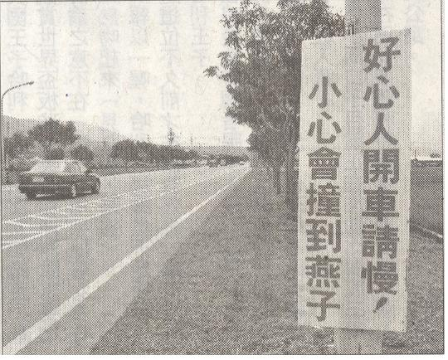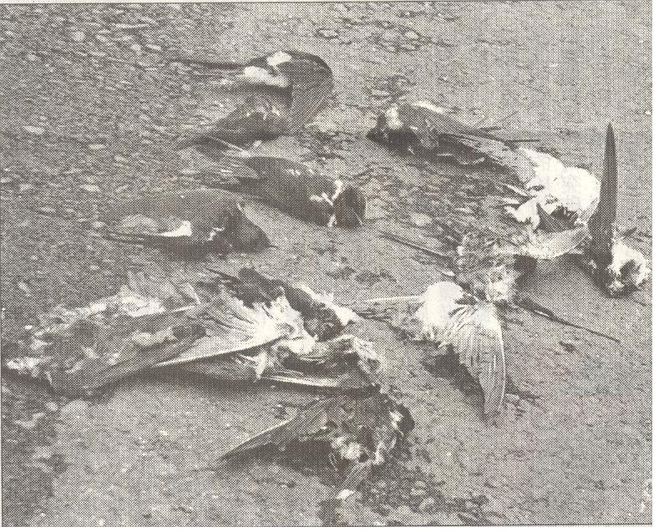

- 97年鳥擊年會暨鳥擊防制技術研討會
今年的鳥擊年會暨鳥擊防制技術研討會預定召開的日期為8月7、8日兩天，與會人員發送資料中將包括一本「機場及周邊常見鳥類圖鑑」，本書籍針對各機場的情況而編印，希望對機場的鳥擊防制工作能有所助益。今年研討會安排的內容大致如下表，若有寶貴意見或是有鳥擊防制工作方面的經驗與心得願意和大家分享請直接聯繫鳥擊防制研究室。

97年8月7日星期四（第一天）
時 間 | 課 程 | 講 師
0830—0900 | 報到 | 民航局航站管理小組  飛安基金會
0900—0910 | 長官致詞 | 民航局局長
0910—0920 | 董事長致詞 | 飛安基金會  王董事長
0920—1010 | 鳥擊事件與飛行安全 | 華航安管室  許督導德英
1010—1030 | 休息
1030—1120 | 大陸機場鳥擊防制工作 | 空軍司令部  楊士官長龍澤
1120—1210 | 第九屆美加鳥擊年會報告 | 空軍司令部  楊士官長龍澤
1210—1330 | 午餐
1330—1420 | 鳥網介紹 | 一洲製網公司  吳總經理建慶
1420—1510 | 禽流感疫情認知及防治 | 農委會家畜衛生試驗所  陳主秘瑞祥
1510—1530 | 休息
1530—1620 | 96年台灣地區鳥擊事件分析 | 鳥擊防制研究室  陳召集人英智
1630 | 散會

97年8月8日星期五（第二天）
時 間 | 課 程 | 講 師
0830—0920 | 台中機場周邊生態熱區 | 台灣野鳥學會  林文隆先生
0920—1010 | 台中機場周邊生態熱區 | 台灣野鳥學會  林文隆先生
1010—1030 | 休息
1030—1120 | 機場及周邊地區常見鳥類圖鑑 | 農委會特生中心  姚助理研究員正得
1120—1210 | 機場及周邊地區常見鳥類圖鑑 | 農委會特生中心  姚助理研究員正得
1210—1330 | 午餐
1330—1420 | 野鳥掛網處理及救治 | 農委會特生中心  詹助理研究員芳澤  塗獸醫佐清祥
1420—1510 | 野鳥掛網處理及救治 | 農委會特生中心  詹助理研究員芳澤  塗獸醫佐清祥
1510—1600 | 野鳥掛網處理及救治 | 農委會特生中心  詹助理研究員芳澤  塗獸醫佐清祥
1610 | 散會

